Московские спасатели подвели итоги летнего периода
07.10.2022
Московские спасатели подвели итоги летнего периода
За 3 летних месяца подразделения столичного Пожарно-спасательного центра совершили более 5,6 тысячи выездов для тушения порядка 600 пожаров и ликвидации более 5,1 тысячи происшествий, в том числе было выполнено более 4,1 тысячи выездов социального характера, более 550 раз работники отрядов ликвидировали последствия ДТП.
За летний период работника Центра спасено 244 человека.
Работники Пожарно-спасательного центра Москвы патрулировали территории у водоёмов совместно со спасателями на воде, а также контролировали пожарную безопасность в пикниковых зонах.
С 1 мая работниками учреждения проведено более 7 500 пожарно-профилактических мероприятий на охраняемых объектах и на территории районов выезда подразделений: в жилых домах, в лесопарковых зонах и садовых некоммерческих товариществах, в организациях, на объектах социальной защиты населения, на объектах здравоохранения.
Спасателями на воде предотвращено более 93,5 тысячи нарушений правил поведения на водных объектах города, спасено 93 человека.
Работниками поисково-спасательных станций МГПСС проведено более 155 тысяч мероприятий профилактического характера.
С июня по август проведено 45 очных занятий в городских лагерях, в детских оздоровительных лагерях ТиНАО, на поисково-спасательных станциях. Всего за лето обучение прошли 1 547 человек.
На водных объектах проводились патрулирования с полицией и дружинниками по выявлению детей до 14 лет, находящихся без взрослых. Всего проведено более 2 700 рейдов, опасную зону со спасателями и сотрудниками полиции покинули 313 детей.
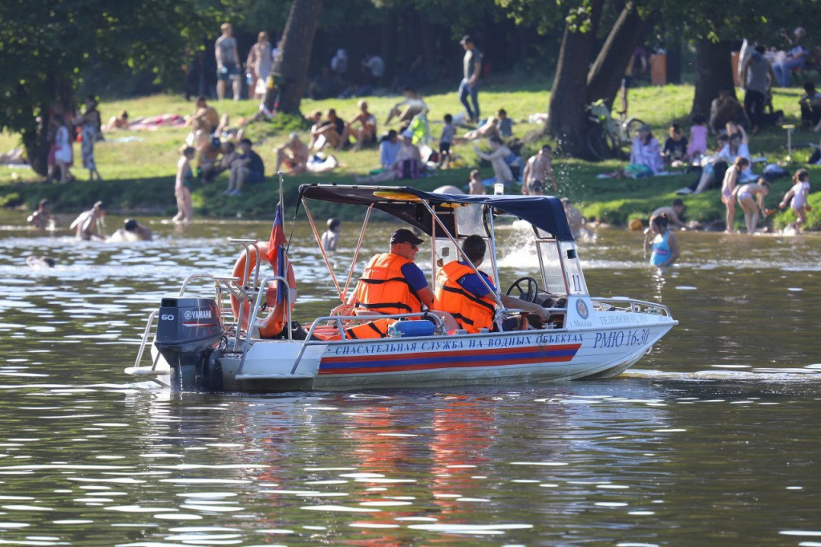

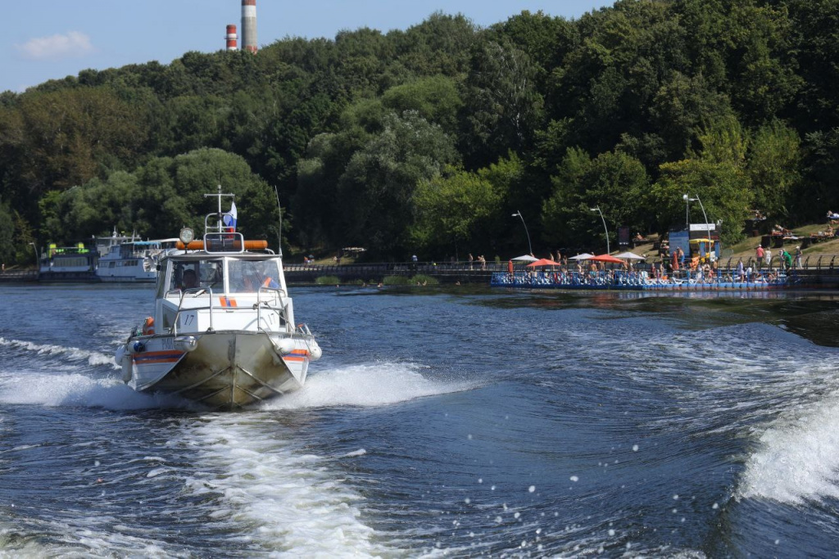
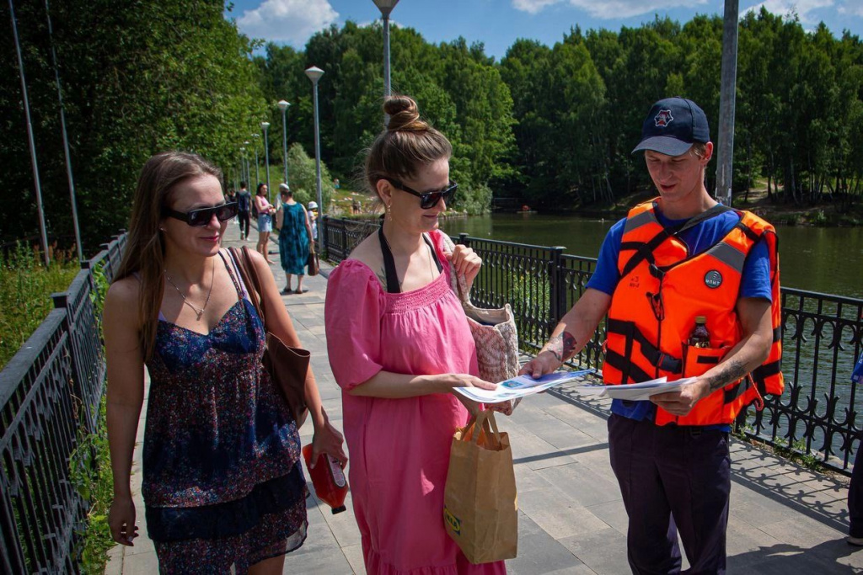

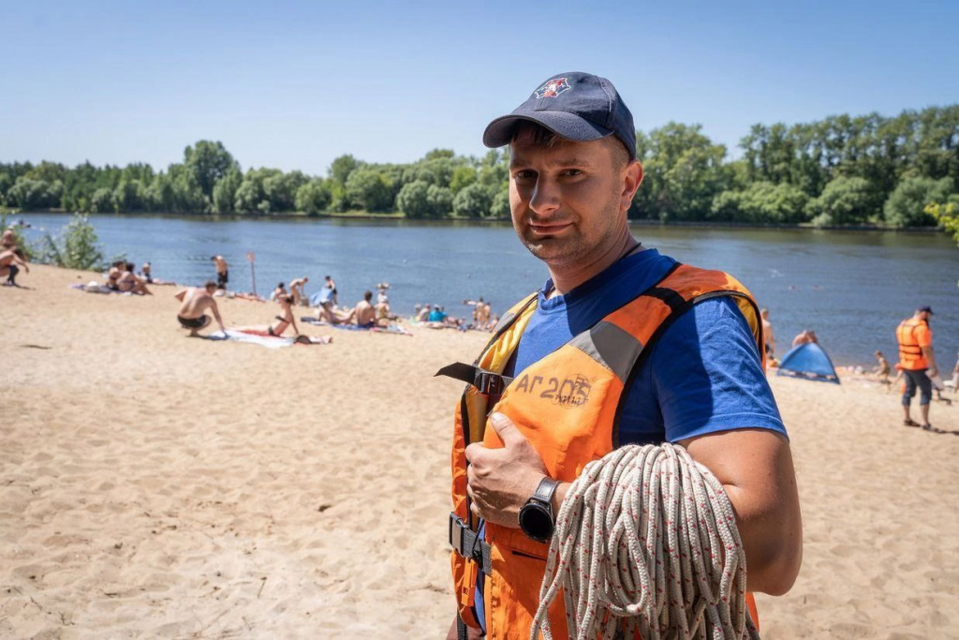

Адрес страницы: http://mgpss.mos.ru/presscenter/news/detail/11093606.html
ГКУ «Московская городская поисково-спасательная служба на водных объектах»

